研究生科研工作周报
姓 名 | 闵昱为 | 周 次 | 第 11 周
起止日期 | 2026年7月13日—7月17日 | 工作日数 | 5 天
研究课题 | HTS智能波束覆盖及频率-功率资源分配算法研究
一、本周工作概述
本周在SCA上做了两处改动：一是调整接受规则，先把需求满足率提高、再去提匹配度；二是换了一种更贴近真实容量变化的容量近似。结果是需求满足率只多了零点零几个百分点，匹配度略降，耗时还翻倍，说明单纯在这个方向上继续改收益很小。
二、本周完成工作
1. 先看了上周SCA还剩多少空间。发现剩下的6个百分点左右缺口很集中，最差的10个波束就占了约87%；SCA最后约100次容量调用带来的提升不到0.001个百分点，所以继续拉长迭代次数意义不大。
2. 改了接受规则：原来SCA提高需求满足率时还要求匹配度不能比起点差，容易把能提高满足率的方案拒掉。新做法分两步，第一步只管需求满足率，第二步在不降低满足率的前提下尽量提匹配度。基本服务门槛和总功率限制都保留。
3. 另外做了一种容量近似：原来把容量整体线性化，新的只线性化被减去的那一项，保留另一项的弯曲形状，这样提出的候选更靠谱，回溯检验时少被拒绝。
4. 用1月27日的新数据测试，100个场景，每个场景3次动作，T0模型、动作种子和上周一致，没有新训练，两种功率预算分别在两台服务器上跑。比较三组：原SCA、换规则后继续用原近似、换规则后用新近似，并核对了基本服务、总功率和耗时。
三、主要结果
换规则之后需求满足率确实上去了，但幅度很小：继续用原近似的比原SCA高约0.0016个百分点，用新近似的高约0.0023个百分点，在100个场景上都是正的。新近似比原近似平均再高0.0007个百分点，但有15个场景反而更低。匹配度两种都略低于原SCA。耗时上，新近似约11秒，原SCA约4秒。下表是3000W预算的结果。
方法 | 需求满足率 | 匹配度 | 总功率 | 单次总耗时
原SCA | 94.224% | 0.9434 | 2999 W | 3.9 s
先提满足率＋原近似 | 94.226% | 0.9432 | 2999 W | 5.5 s
先提满足率＋新近似 | 94.227% | 0.9432 | 2999 W | 11.3 s
注：100个场景、每个场景3次动作的平均值，满足率保留三位小数是为了看出差别。
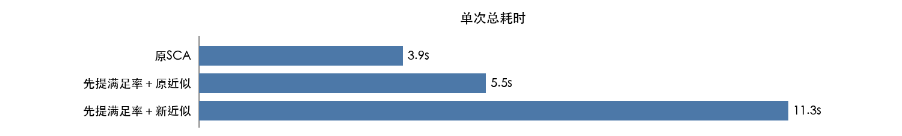
图1 三种细调设置的单次总耗时（秒）
四、存在问题
1. 满足率的提升太小了，比场景之间的自然差异小得多，只在配对比较时才看得出来，实际意义有限；同时匹配度略降、耗时增加，所以不能说新方法更好。
2. 第二组对原SCA同时改了接受规则并多给了一次求解，第三组又换了近似，只能说整体效果，不好把差别归到某一处。只用了一个T0模型和一天的数据。
3. 新近似的全束达标率比原SCA高了约7个百分点，但看逐束数据发现是一些刚好卡在基本服务门槛上的波束翻了过去，容量只多了几十bps，不是业务承载明显变好。
五、下周计划
1. 转回第一阶段，设计覆盖规划和两阶段解耦的方案，也就是先定每个波束的位置和归属，再交给第二阶段分频率和功率。
2. 先做一个规则或聚类的基础布局，再让PPO做微调，和局部搜索对比，把几组实验设计出来。

